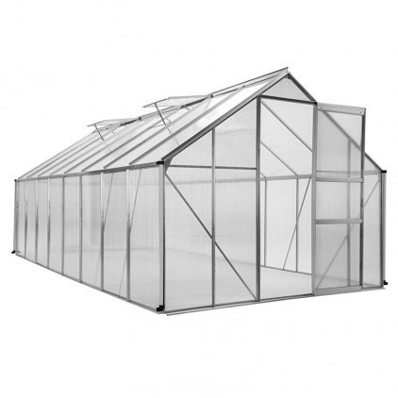

Dossier technique du projet – Partie personnelle

*Etudiant 4*



Sommaire

I. Situation dans le projet 1

1.1) Synoptique de la réalisation 1

1.2) Rappel des tâches de l’étudiant 1

# Situation dans le projet

## Synoptique de la réalisation

## Rappel des tâches de l’étudiant